vue-loader.config.js（配置文件）：

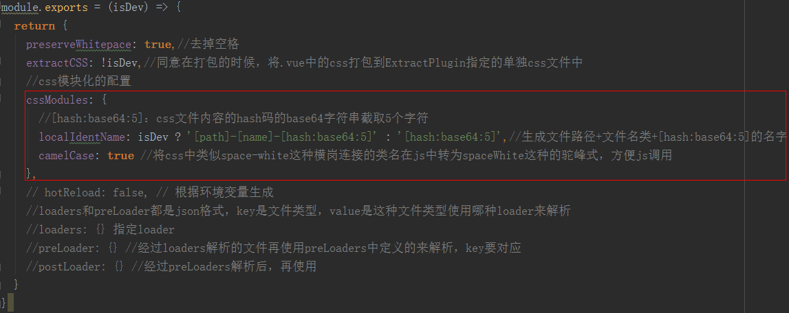

Vue-loader中配置了css Modules，关于使用如下所示：

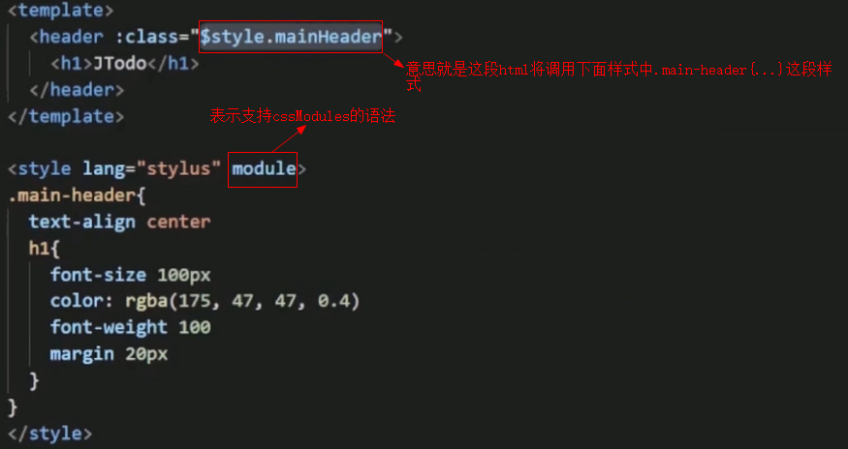

上面的代码，最终生成的html的class类名如下：  


client-layout—》文件的路径，header—》文件名，2AE8s_0—》css内容hash码的base64字符串的前5位

正好是配置中的localdentName和came属性的控制。

其实上面的css Modules形式在.vue文件中相当于如下形式：

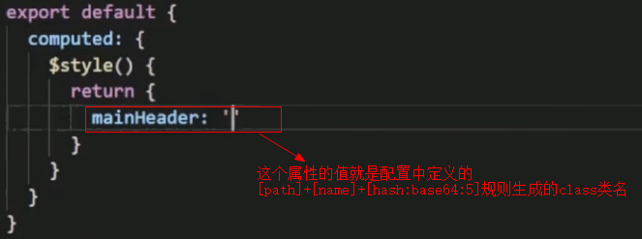

上面图片中写错了，因该是[path]-[name]-[hash:base64:5]的规则